PLANIFICARE CALENDARISTICĂ

Mirela Mihăescu • Ștefan Pacearcă
Anița Dulman • Crenguța Alexe • Otilia Brebenel
An școlar 2020 - 2021
CLASA A IV-A
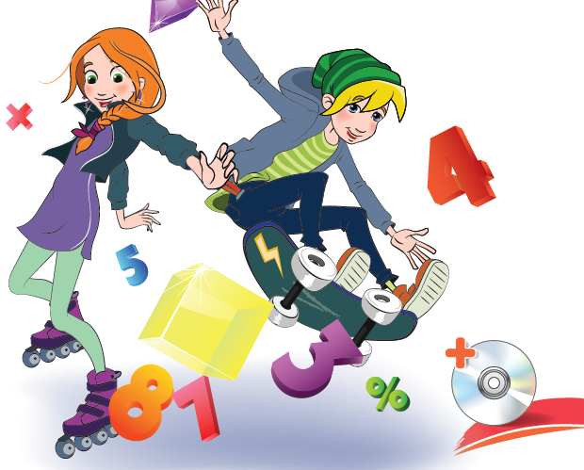
MATEMATICĂ

Aria curriculară: Matematică și științe ale naturii
Disciplina de învăţământ: Matematică
Clasa a IV-a
Nr. de ore pe săptămână: 4

Planificare calendaristică orientativă

Unitatea de învăţare | Competențe | Conţinuturi | Nr. de ore | Săptămâna | Observaţii
1. | 2. | 3. | 4. | 5. | 6.
*Semestrul I - 16 săptămâni, din care:
- 15 săptămâni: predare-învățare-evaluare;
- 1 săptămână: programul „Școala Altfel”.
1. Din cartea vacanței - Recapitulare |  | - Recapitulare – clasa a III-a | 12 | S1 – S3
2. Călătorie printre numere, stele și planete  Numerele naturale cuprinse între  0 – 1 000 000 | 1.1. 1.2.  2.1. 2.2.  2.3. | - Numerele naturale cuprinse între 0 – 1 000 000  - formare, citire, scriere comparare, ordonare, rotunjire  - scrierea numerelor cu cifrele romane I, V, X, L, C, D, M | 12 | S4 – S6
3. Calcule în natură  Adunarea și scăderea numerelor naturale în concentrul  0 – 1 000 000, fără trecere și cu trecere peste ordin | 1.2.  2.4.  5.1.  5.3. | - Adunarea şi scăderea numerelor naturale în concentrul  0 – 1 000 000, fără trecere și cu trecere peste ordin  - adunarea şi scăderea; proprietăţi ale adunării  - număr necunoscut: aflare prin diverse metode (metoda mersului invers, metoda balanţei). | 12 | S7 – S9
4. Parteneri de călătorie  Înmulțirea numerelor naturale în concentrul  0 – 1 000 000 | 2.5.  5.1.  5.3. | - Înmulţirea numerelor naturale în concentrul 0 – 1 000 000  - înmulţirea unui număr cu 10, 100, 1000  - înmulţirea numerelor când factorii au cel mult trei cifre  - proprietăţile înmulţirii | 12 | S10 – S12
VACANŢA DE CRĂCIUN
5. Primim și dăruim Împărțirea numerelor naturale în concentrul  0 – 1 000 000 | 1.1.  2.5.  5.1.  5.3. | - Împărţirea numerelor naturale în concentrul 0 – 1 000 000  - împărțirea unui număr la 10, 100, 1000  - împărţirea numerelor mai mici de 1 000 000 la un număr de cel mult două cifre (cu rest zero sau diferit de zero) | 12 | S13 – S15
VACANŢA INTERSEMESTRIALĂ
*Semestrul al II-lea -17 săptămâni
6. Să descoperim cartea naturii  Organizarea și reprezentarea datelor.  Probleme | 3.1.  5.1.  5.2.  5.3. | - Organizarea şi reprezentarea datelor  - date din tabele: analiza datelor, interpretare  - grafice cu bare şi liniare: construire, extragerea unor informaţii şi prelucrarea lor  - Probleme care se rezolvă prin operaţiile aritmetice cunoscute  - Probleme care se rezolvă prin metoda reprezentării grafice | 12 | S1 – S3
7. Universul copiilor  Ordinea efectuării operațiilor și folosirea parantezelor. Probleme | 2.4.  2.5.  5.1.  5.3. | - Ordinea efectuării operaţiilor şi folosirea parantezelor rotunde şi pătrate  - Probleme care se rezolvă prin metoda comparației  - Probleme care se rezolvă prin metoda mersului invers | 12 | S4 – S6
8. Preocupările noastre  Fracții | 2.1.  2.2.  2.3.  2.4.  5.1. | - Fracţii cu numitorul mai mic sau egal cu 10 sau cu numitorul egal cu 100  - diviziuni ale unui întreg: sutime; reprezentări prin desene  - fracţii subunitare, echiunitare, supraunitare  - adunarea şi scăderea fracţiilor cu acelaşi numitor  - scrierea procentuală (numai pentru 25%, 50%, 75%) | 12 | S7 – S9
9. Proiectăm, construim, decorăm  Elemente de geometrie | 1.2.  2.1.  3.1.  3.2.  4.1.  5.1. | - Figuri geometrice  - drepte perpendiculare, paralele  - unghiuri drepte, ascuţite, obtuze  - poligoane: pătrat, dreptunghi, romb, paralelogram, triunghi  - cerc  - Axa de simetrie  - Perimetrul  - Aria unei suprafeţe (prin reprezentări, estimând cu ajutorul unei reţele de pătrate cu latura de 1 cm)  - Corpuri geometrice  - cub, paralelipiped, cilindru, sferă, con (identificare, desfăşurare, construcţie folosind tipare sau diverse materiale)  - volumul cubului şi paralelipipedului (folosind cubul cu latura 1 cm)  - Localizarea unor obiecte  - terminologie specifică: paralel, perpendicular  - coordonate într-o reprezentare grafică sub formă de reţea  - hărţi | 12 | S10 – S12
10. Jocuri și activități dragi copiilor  Unități de măsură | 2.5.  4.1.  4.2. | - Unităţi de măsură pentru lungime  - unităţi de măsură: metrul cu multiplii și submultiplii  - transformări pentru lungime în limita operațiilor cunoscute  - instrumente de măsură: riglă, metrul de tâmplărie, metrul de croitorie, ruletă  - operaţii cu unităţile de măsură pentru lungime  - Unităţi de măsură pentru volumul lichidelor  - unităţi de măsură: litrul cu multiplii şi submultiplii  - transformări pentru volum în limita operațiilor cunoscute  - operaţii cu unităţile de măsură pentru volumul lichidelor  - Unităţi de măsură pentru masă  - unităţi de măsură: kilogramul cu multiplii şi submultiplii (inclusiv tona și chintalul)  - transformările unităților de măsură în limita operațiilor cunoscute  - instrumente de măsură: cântarul, balanţa  - operaţii cu unităţile de măsură pentru masă  - Unităţi de măsură pentru timp  - calculul unor intervale temporale, transformări din unităţi mai mari în unităţi mai mici de timp  - instrument de măsură: ceasul, cronometrul  - Unităţi de măsură monetare  - unităţi de măsură: leul şi banul, euro şi eurocentul (monede și bancnote în uz)  - schimburi monetare echivalente în aceeaşi unitate monetară | 12 | S13 – S15
11. Pași spre vacanță  Recapitulare finală |  | - Recapitulare finală  - Evaluare finală | 8 | S16 – S17

*Notă: Învățătorii își pot adapta propria planificare în funcție de perioada stabilită la nivelul unității de învățământ pentru Programul Școala Altfel. Autorii prezentei planificări au propus Programul Școala Altfel în semestrul I al anului școlar.
**Notă: Planificarea calendaristică și proiectele unităților de învățare sunt elaborate avându-se în vedere derularea activității la școală, față în față. Fiecare cadru didactic le poate adapta în funcție de scenariul în care se va desfășura activitatea, la un moment dat. Vă recomandăm să introduceți în proiectul UI o coloană în care să consemnați observațiile, în cazul în care veți schimba scenariul și veți trece la activități ce se vor desfășura online.

